В мире наблюдается рост детского труда
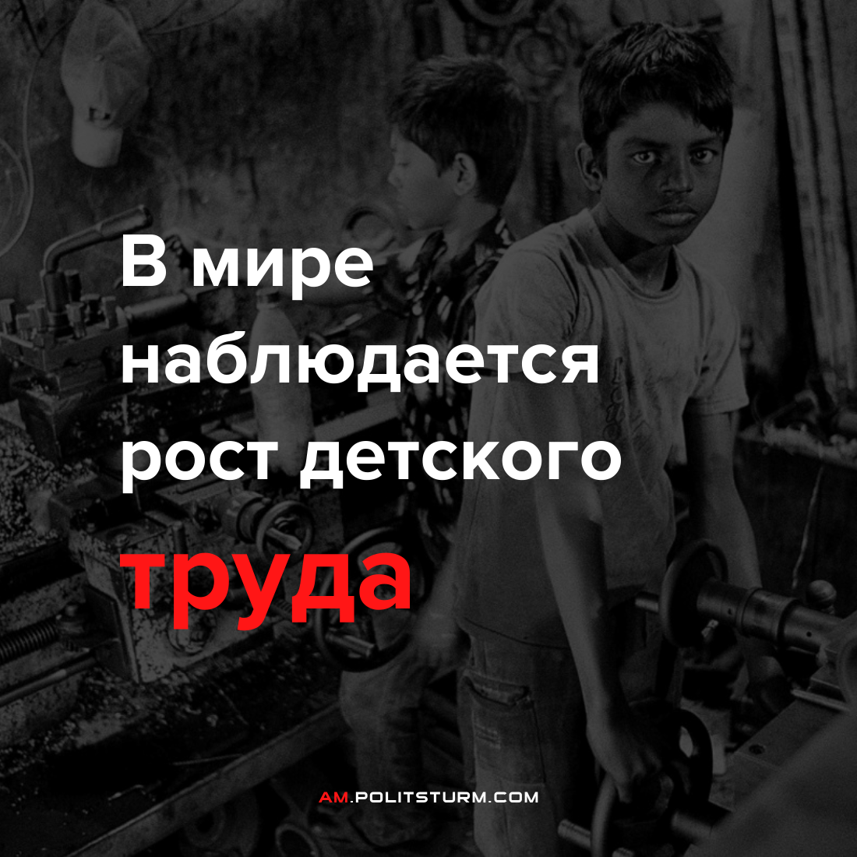

Оригинальная статья
2022-02-10
5 мин. на чтение
Telegram
Facebook
ВКонтакте
Последние глобальные оценки показывают, что число детей, занятых детским трудом, во всем мире выросло до 160 миллионов, увеличившись на 8,4 миллиона детей за последние четыре года. Об этом говорится в совместном докладе ЮНИСЕФ и Международной организации труда (МОТ) “Детский труд: глобальные оценки на 2020 год, тенденции и перспективы”.
На начало 2020 года во всем мире 63 миллиона девочек и 97 миллионов мальчиков были вовлечены в детский труд, что составляет почти 1 из 10 всех детей в мире.
Число детей занятых трудом, который считается психически, физически, социально и морально вредным с 2016 года выросло на 6,5 миллионов до 79 миллионов.
Это включает в себя особо опасные работы, такие как подводная добыча полезных ископаемых, подъем тяжестей, обращение с опасными заводскими машинами, а также использование ядовитых химикатов в сельском хозяйстве. Все эти работы выполняют дети в возрасте от 5 лет.
По оценкам МОТ, принудительным трудом занято 25 млн человек, в том числе более 4 млн детей. Детей и взрослых заставляют спускаться в шахты в поисках алмазов и золота, недобросовестные вербовщики путем принуждения и обмана насильно удерживают их на рыболовецких судах, их вынуждают работать на кабальных условиях в невыносимой жаре у печей для обжига кирпича. 22 тысячи детей ежегодно умирают на работе — в среднем 60 детей каждый день.
В период с 2016 по 2020 год — впервые за 20 лет — число работающих детей во всем мире увеличилось. В условиях, когда мировая капиталистическая система переживает период старческого упадка, все чаще самые слабые и уязвимые слои общества вынуждены нести непосильное трудовое бремя.
По оценкам МОТ и ЮНИСЕФ, увеличение уровня бедности в стране на один процент приводит по меньшей мере к увеличению показателей детского труда на 0,7 %. Основная часть детского труда сосредоточена в беднейших странах.
В странах с низким уровнем дохода более одного из четырех детей работают. Только на страны Африки к югу от Сахары, где более 40% населения по-прежнему живет в условиях крайней нищеты, приходится большинство случаев заболевания во всем мире, при этом 87 миллионов детей работают. Эта тяжелая ситуация усугубляется в бедных сельских районах, где проживает 70% работающих детей.
Что самое ужасное в цифрах, представленных в исследовании, так это то, что они охватывают только период до начала 2020 года. Ни для кого не секрет, что COVID-19 сильнее всего ударил по беднейшим слоям населения. Только в 2020 году еще 142 миллиона детей оказались за чертой бедности.
Рост бедности, закрытие школ и усиление продовольственной безопасности будут означать, что в ближайшие годы миллионы детей будут вынуждены работать. По оценкам авторов доклада, мы находимся на пути к увеличению числа работающих детей на 40 миллионов к концу 2022 года.
При нулевой правовой или трудовой защите такие дети в конечном итоге работают до 16 часов в день без выходных. Некоторых регулярно избивают или подвергают сексуальному насилию. Некоторых продают в рабство, чтобы погасить долги родителей. И даже те, кто избегает самых жестоких сценариев, продолжают страдать от серьезных проблем с психическим здоровьем до конца своей жизни.
Детский труд также подрывает возможности этих детей получить достойное образование, что усугубляет их тяжелое положение. Работающие дети обречены на будущее в условиях крайней нищеты, что, в свою очередь, открывает путь для дальнейшей эксплуатации детей.
То, что происходит — это не просто трагедия, это ужасное преступление, совершенное против самых уязвимых детей в мире. Главным виновником этого преступления является империализм и правящий класс империалистических стран.
Стоит отметить, что 10% детского труда непосредственно задействовано в производстве товаров, предназначенных для экспорта в более богатые страны через империалистические монополии. Но это только одно производное в уравнении.
75% работающих детей занимаются этим в своем семейном бизнесе или на ферме. В подавляющем большинстве случаев у этих детей и их семей очень мало выбора. В результате крайней нищеты каждый доступный член домохозяйства должен работать на основе прожиточного минимума, иначе вся семья будет голодать.
За последние несколько лет число семей, доведенных до крайней нищеты, резко возросло. Например, у людей в странах к югу от Сахары ВВП на душу населения снизился на 20% с 2014 года.
Эти страны находятся под огромным давлением мирового рынка, когда сильно субсидируемые империалистические транснациональные корпорации и монополии грабят ресурсы, доминируют в важнейших отраслях промышленности и оставляют за собой след разрушения и нищеты.
Например, ученые предупреждают, что в Индийском океане популяция рыб может сократиться уже в 2024 году, если не будет сокращено промышленное рыболовство. Однако европейские рыбопромышленники неоднократно блокировали соглашения по сокращению своего улова.
Действия нескольких могущественных рыболовецких стран и компаний приводят к обнищанию прибрежных общин, выживание которых зависит от мелкомасштабного рыболовства, в качестве финансового спасательного круга и для удовлетворения потребностей в питании. Крошечным рыбацким лодкам теперь приходится преодолевать сотни километров в глубоком море, чтобы получить меньший улов, который они продают по более низкой цене.
В сельском хозяйстве эксплуататорские рыночные цены обычно устанавливаются на семейных фермах, которые обладают очень слабой переговорной силой (если таковая вообще имеется). Империалистический бизнес также несет ответственность за подавляющее большинство разрушений окружающей среды в этих странах.
Результатом является разрушение обрабатываемых земель, более частое возникновение экстремальных погодных условий, а также разграбление рыбных промыслов и распространение новых болезней среди крупного рогатого скота, что приводит к усилению продовольственной безопасности и росту уровня бедности.
“Невидимая рука” рынка наносит ущерб целым средам и сообществам. Это разрушает их традиционный образ жизни и лишает средств к существованию, и люди вынуждены бороться за то, чтобы едва выжить.
Все это сочетается с необходимостью бедных стран обслуживать огромные долги перед такими организациями как Всемирный банк и МВФ. Эти факторы в совокупности удерживают такие страны в состоянии искусственной отсталости с чистым оттоком богатства из беднейших стран в самые богатые.
Как следствие всего этого, становится все более необходимым, чтобы целые семьи, включая детей, работали ради простого выживания.
Даже те, кому “посчастливилось” иметь еду на своем столе, всё чаще бросают учебу и идут работать в свой семейный бизнес, поскольку система не дает им возможности на светлое будущее.
В докладе ЮНИСЕФ и МОТ правильно указывается, что “несправедливая” конкуренция является одним из основных факторов, способствующих бедности и приводящих к детскому труду.
В нем также подсчитано, что “умеренная помощь” со стороны богатых империалистических государств могла бы не только немедленно остановить стремительный рост детского труда, но и сократить число случаев на 15 миллионов к концу следующего года.
Но именно благодаря т. н. “помощи” более бедные страны заставляют шантажом выплачивать миллиарды долларов долгов империалистическим странам. Подобно кровососущим пиявкам, эти страны выкачивают все богатства из беднейших частей мира в форме погашения долгов — с процентами — и добычи ресурсов, в первую очередь, обрекая их на нищету.
Реальная помощь придет не от империалистических стран и капитализма, потому что именно их система обрекает подавляющее большинство людей в мире на будущее страданий.
Реальность такова, что на этой планете более чем достаточно богатства, чтобы обеспечить достойное детство каждому из 1,6 миллиарда детей, живущих сегодня. Однако эти богатства находятся в банковских хранилищах, в финансовых учреждениях и в руках нескольких капиталистов.
Капиталисты предпочли бы использовать “свое” богатство для рекламных трюков в космических путешествиях, чем бороться с нищетой и страданиями. Ни один ребенок не должен работать, чтобы содержать свои семьи. Единственная надежда на достойное существование для сегодняшней молодежи состоит в том, чтобы рабочий класс на международном уровне боролся за революционное свержение капитализма и реорганизацию общества по социалистическим принципам.
Только тогда мы сможем использовать все мировые богатства в интересах всего человечества в соответствии с рациональным экономическим планом.
Таким образом, мы дадим каждому возможность развиваться и процветать как личности.
Источник: МОТ и ЮНИСЕФ. Детский труд: глобальные оценки 2020-го года, тенденции и перспективы, Нью-Йорк, 2021 г.

Оригинальная статья

